BAB III
ANALISIS PENGUKURAN ARUS MOTOR CENTRAL LOCK
DAN POWER WINDOW
- Alur Penelitian
Alur peenelitian dalam penulisan tugas akhir ini menjelaskan mengenai tahapan penelitian. Penelitian ini bertujuan untuk mengetahui arus yang dibutuhkan motor pada sistem Central Lock dan Power Window dengan media engine tipe 2TR .
Penelitian yang penulis lakukan dimulai dari persiapan, pencarian hingga di dapatkan hasil akhir dalam penelitian.
MULAI
STUDI LITERATUR

PERSIAPAN
ALAT ALAT YANG DIGUNAKAN
PENGECEKAN PADA KENDARAAN

PENGISIAN REFRIGERANT

ANALISIS PADA KENDARAAN
PENGOLAHAN DAN PEMPEMBAHASAN

KESIMPULAN DAN SARAN

SELESAI

Gambar 3.1 Alur Penelitian

- Spesifikasi Kendaraan ( Toyota Fortuner Type G 2.7 )
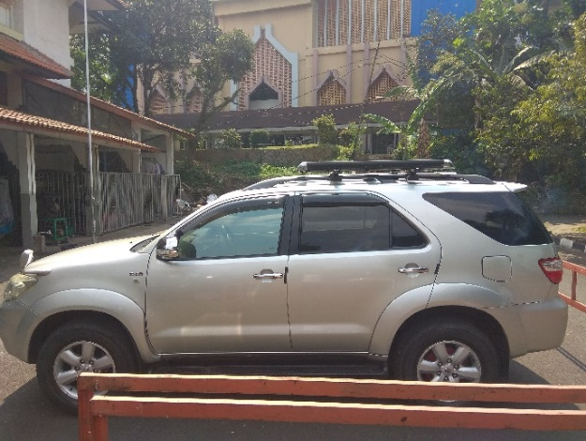
Gambar 3.2 Toyota Fortuner type G 2.7
Panjang Kendaraan = 4695 mm (184,8 in)
Lebar Kendaraan = 1840 mm (72,4 in)
Tinggi Kendaraan = 1790 mm (70,5 in) (tanpa roof rail)
Massa Kendaraan = 1800 kg
Jarak sumbu = 2,75 mm
Jarak Pijak Depan = 1,54 mm
Jarak Pijak Belakang = 1,54 mm
Jarak Terendah = 220 mm
Suspensi Depan = Double Wishbone With Coil Spring And Stabilizer
Suspensi Belakang = 4 Link With Lateral Rod And Coil Spring
Engine = 2.7L 2TR-FE VVT-i DOHC
Konfigurasi = 4 in-line cylinder, 16 valve
Displacement = 2693 cc
Bore x Stroke = 95 x 95 mm
Tenaga Maks = 158 PS / 5500 rpm
Torsi Maks = 241 Nm / 3800 rpm
Fuel = Gasoline
Fuel System = EFI
Konsumsi BBM = 5-8 km/l (dalkot), 7-12 km/l (lukot)

- Alat yang digunakan
- Multi Tester
- Test lamp
- Obeng (+) dan obeng (–)
- Kabel
- Pengukuran kebutuhan energi listrik pada sistem Central Lock dan Power Window kendaraan tipe 2TR
Pemeriksaan pada sistem Central Lock dan Power Window kendaraan tipe 2TR dilakukan untuk mengatasi masalah yang terjadi pada kendaraan.
- Pengukuran arus pada sistem Central Lock
Pengukuran dilakukan agar mengetahui perbedaan arus pada data spesifikasi dan hasil pengukuran.
- Cara pengukuran :
Pengukuran pada sistem Central Lock menggunakan alat ukur multi tester, diatur pada selektor 10 Ampere lalu hubungkan positif (+) multi tester pada babel ouput dan negatif (+) di sambungkan pada konektor motor.
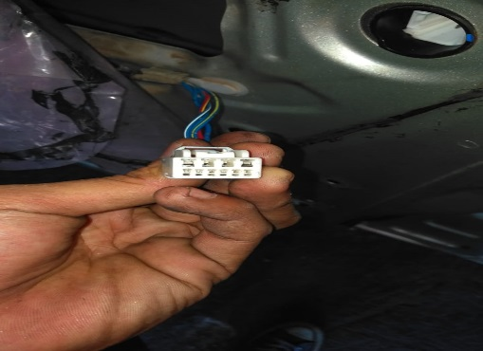
Gambar 3.3 konektor motor central lock
Konektor atas terdiri dari 2 kabel yang 1 untuk Unlock dan 2 untuk Lock.

- Pengukuran pada saat Lock pintu depan kanan (FR)
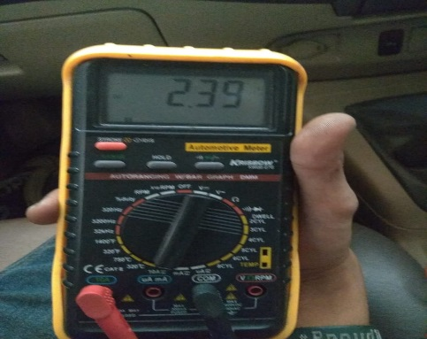
Gambar 3.4 Pengukuran arus pada posisi Lock
Hasil pengukuran besar arus yang mengalir pada posisi Lock diketahui sebesar 2,39 A.
- Pengukuran pada saat Unlock pintu depan kanan (FR)
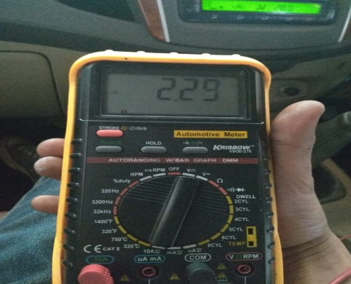
Gambar 3.5 Pengukuran arus pada posisi Unlock
Hasil pengukuran besarnya arus yang mengalir pada posisi Unlock diketahui 2,29 A.
- Pengukuran pada saat Lock pintu depan kiri (FL)
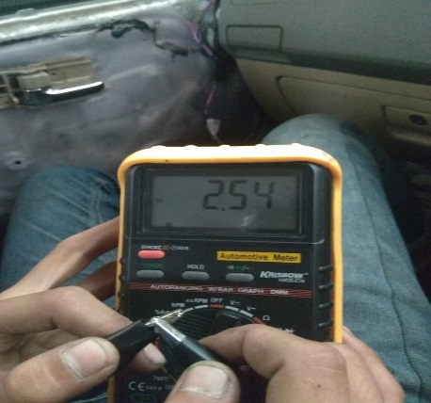
Gambar 3.6 pengukuran arus pada posisi Lock
Hasil pengukuran besarnya arus yang mengalir pada posisi Lock diketahui sebesar 2,54 A.

- Pengukuran pada saat Unlock pintu depan kiri (FL)
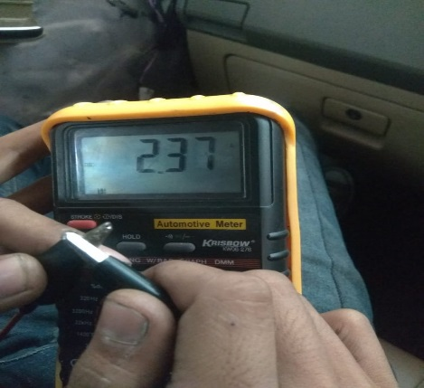
Gambar 3.7 Pengukuran arus pada posisi Unlock
Hasil pengukuran besarnya arus yang mengalir pada posisi Unlock diketahui sebesar 2,37 A.
- Pengukuran pada saat Lock pintu belakang kanan (RR)
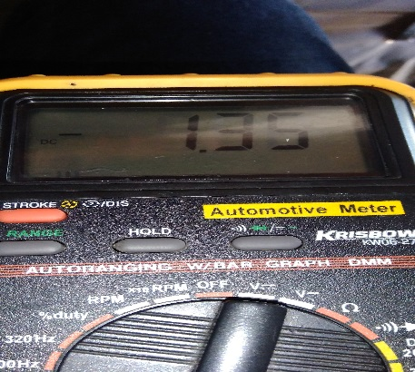
Gambar 3.8 pengukuran arus pada posisi Lock
Hasil pengukuran besarnya arus yang mengalir pada posisi Lock diketahui sebesar 1,35 A.
- Pengukuran pada saat Unlock pintu belakang kanan (RR)
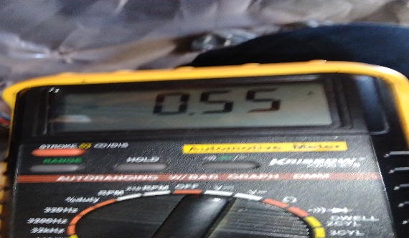
Gambar 3.9 pengukuran arus pada posisi Unlock
Hasil pengukuran besarnya arus yang mengalir pada posisi Unlock diketahui sebesar 0,55 A.

- Pengukuran pada saat Lock pintu belakang kiri (RL)
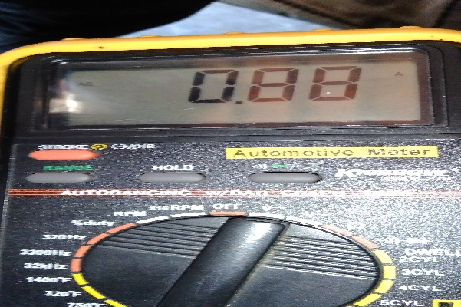
Gambar 3.10 pengukuran arus pada posisi Lock
Hasil pengukuran besar arus yang mengalir pada posisi Lock diketahui sebesar 0,88 A.
- Pengukuran pada saat Unlock pintu belakang kiri (RL)
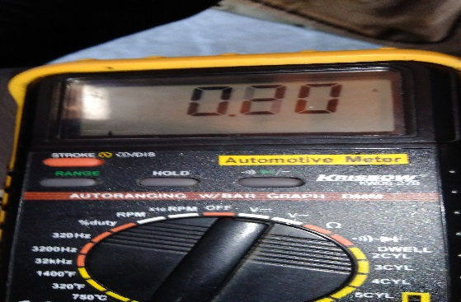
Gambar 3.11 pengukuran arus pada posisi Unlock
Hasil pengukuran besar arus yang mengalir pada posisi Unlock diketahui sebesar 0,20 A

- Pengukuran arus pada sistem Power Window
- Cara pengukuran :
Pengukuran pada sistem Power Window menggunakan alat ukur multi tester, diatur pada selektor 10 Ampere, dan lepaskan kabel pada konektor menggunakan obeng (-) lalu hubungkan positif (+) multi tester pada babel ouput dan negatif (+) di sambungkan pada konektor motor.
- Pelepasan kabel pada konektor
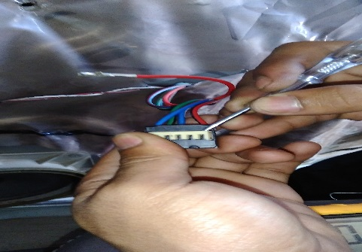
Gambar 3.12 konektor motor power window
Pelepasan pengunci pada konektor menggunakan obeng (-) lalu lepaskan kabel pada konektor tersebut.
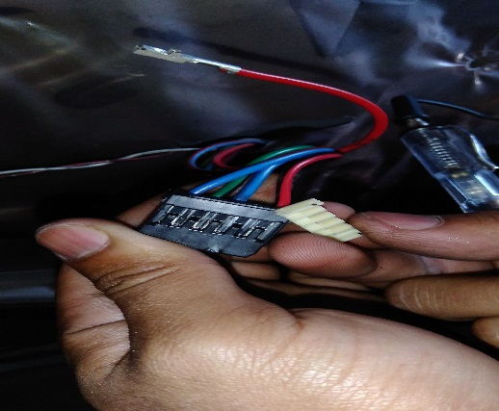
Gambar 3.13 pelepasan kabel dari konektor
- Pengukuran pada saat Up manual pintu depan kanan (FR)
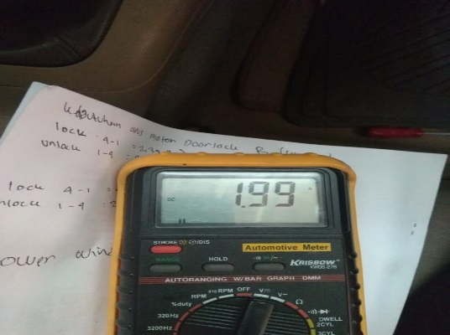
Gambar 3.14 pengukuran arus pada posisi Up manual
Hasil pengukuran besarnya arus yang mengalir pada posisi Up manual diketahui sebesar 1,99 A.
- Pengukuran pada saat Down manual pintu depan kanan (FR)
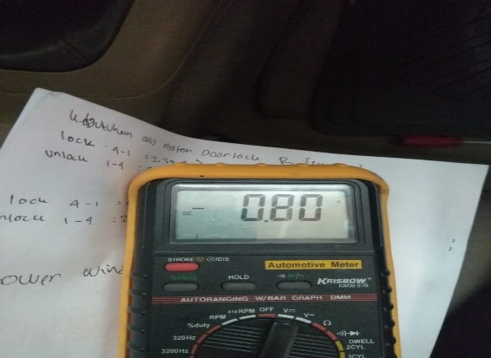
Gambar 3.15 pengukuran arus pada posisi Down manual
Hasil pengukuran besarnya arus yang mengalir pada posisi Down manual diketahui sebesar 0,80 A.
- Pengukuran pada saat Auto Up pintu depan kanan (FR)
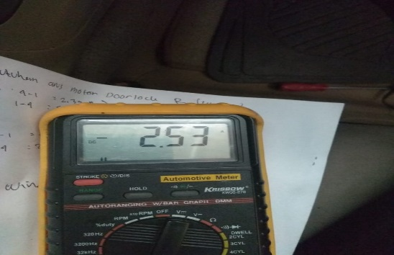
Gambar 3.16 pengukuran arus pada posisi Auto Up
Hasil pengukuran besarnya arus yang mengalir pada posisi Auto Up diketahui sebesar 2,53 A.
- Pengukuran pada saat Auto Down pintu depan kanan (FR)
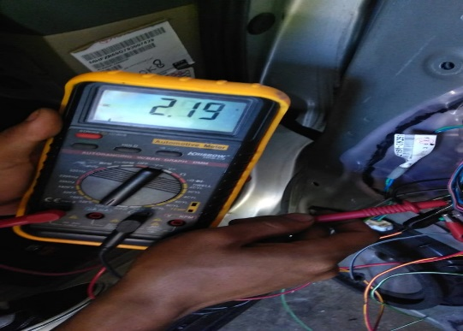
Gambar 3.17 pengukuran arus pada posisi Auto Down
Hasil pengukuran besarnya arus yang mengalir pada posisi Auto Down diketahui sebesar 2,19 A.
- Pengukuran pada saat Up manual pintu depan kiri (FL)
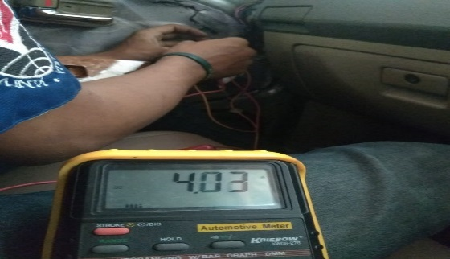
Gambar 3.18 pengukuran arus pada posisi Up
Hasil pengukuran besarnya arus yang mengalir pada posisi Up manual diketahui sebesar 4,03 A.
- Pengukuran pada saat Down manual pintu depan kiri (FL)
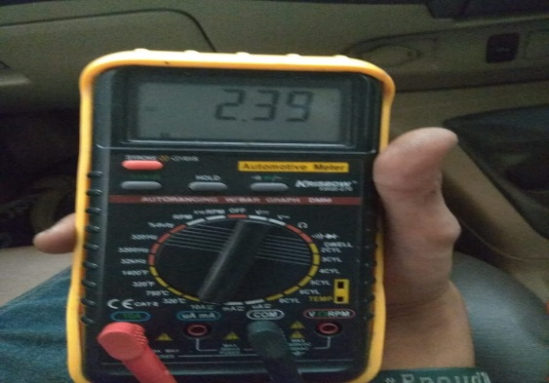
Gambar 3.19 pengukuran arus pada posisi Down
Hasil pengukuran besar arus yang mengalir pada posisi Down manual diketahui sebesar 2,39 A.
- Pengukuran pada saat Up manual pintu belakang kanan (RR)
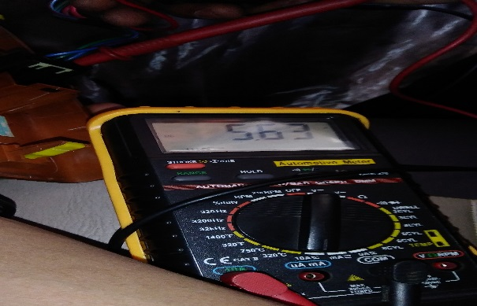
Gambar 3.20 pengukuran arus pada posisi Up manual
Hasil pengukuran besarnya arus yang mengalir pada posisi Up manual diketahui sebesar 5,63 A.
- Pengukuran pada saat Down manual pintu belakang kanan (RR)
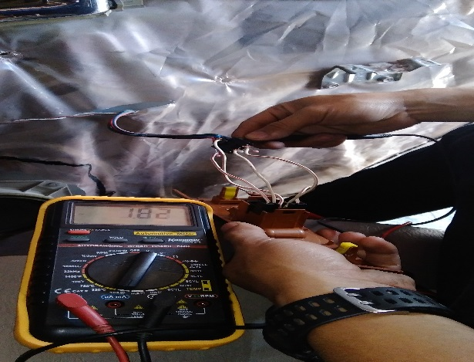
Gambar 3.21 pengukuran arus pada posisi Down manual
Hasil pengukuran besarnya arus yang mengalir pada posisi Down manual diketahui sebesar 1,82 A.
- Pengukuran pada saat Up manual pintu belakang kiri (RL)
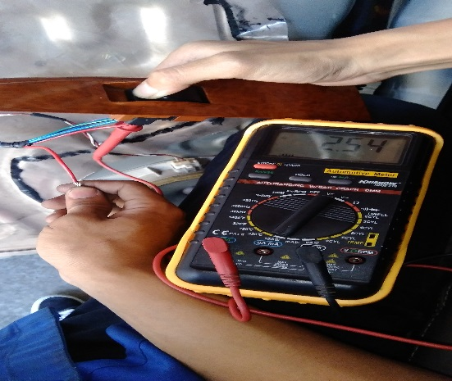
Gambar 3.22 pengukuran arus pada posisi Up manual
Hasil pengukuran besarnya arus yang mengalir pada posisi Up manual diketahui sebesar 2.54 A.

- Pengukueran pada saat Down manual pintu belakang kiri (RL)
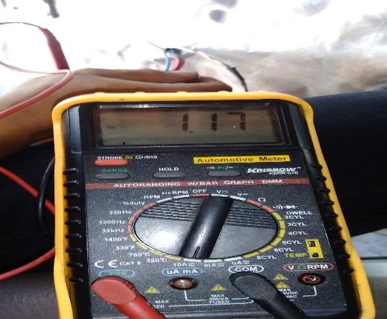
Gambar 3.23 pengukuran pada posisi Down Manual
Hasil pengukuran besarnya arus yang mengalir pada posisi Down manual diketahui sebesar 1,17 A

